
МИНОБРНАУКИ РОССИИ
Федеральное государственное бюджетное образовательное учреждение
высшего образования
«МИРЭА - Российский технологический университет»
РТУ МИРЭА
Институт Информационных технологий
Кафедра квантовых информационных технологий,
практической и прикладной информатики

Отчет по практическим работам №5-8
«Бронирование бильярда»
по дисциплине «Микросервисная архитектура»
Выполнили:
Студенты группы ИКБО-63-23 Черновасиленко Д. С.
Исаченко А. Д.
Волентир А. Ф.
Нартаджиев А. Р.
Проверил:
Старший преподаватель Вохрин О. Л.
Москва, 2026 г.

Состав работы и распределение участников
В работе реализована система бронирования столов бильярдного клуба, спроектированная в практических работах 1-4. Разработка включает обмен сообщениями через RabbitMQ, проектирование HTTP API, создание восьми микросервисов и их тестирование.
Система позволяет выбрать стол и время, получить стоимость, оплатить и отменить бронь, учесть фактическое посещение и подготовить уведомления. Каждый участник отвечает за два сервиса и согласует их контракты с остальными.
Участник | Сервисы | Зона ответственности
Черновасиленко  Д. С. | S1 Пользователь  S8 Уведомления | Профиль клиента, контакты, сообщения и напоминания.
Исаченко А. Д. | S2 Каталог столов  S5 Тарифы | Описание столов, виды игры, ставки и расчёт стоимости.
Волентир А. Ф. | S3 Расписание  S7 Игровые сеансы | Занятость столов, временный резерв и фактическое посещение.
Нартаджиев А. Р. | S4 Бронирование  S6 Платежи | Жизненный цикл заявки, оплата и возврат.

Пары сервисов сохранены из предыдущего отчёта; участники сопоставлены порядку фамилий на его титульном листе. Для индивидуального задания 5 используются варианты 1, 3, 2 и 4 соответственно.
Исходный код и электронные материалы: https://github.com/weirdflexer/microservices.

СОДЕРЖАНИЕ
Практическая работа 5 Брокер сообщений 3
Практическая работа 6 Проектирование REST API 9
Практическая работа 7 Создание микросервисов 19
Практическая работа 8 Тестирование микросервисов 25
Вывод 29
Использованные материалы 30

Практическая работа 5 Брокер сообщений

Цель работы
Закрепить навыки асинхронного межсервисного взаимодействия с помощью RabbitMQ и реализовать индивидуальные варианты producer и consumer.

Индивидуальные варианты
Номер варианта определяется остатком от деления последней цифры студенческого билета на 4. Нулевой остаток соответствует варианту 4. У Анвара и Андрея получился одинаковый вариант; по согласованию Андрей выбрал свободный вариант 3.
Таблица 1 - Параметры индивидуальных вариантов
Участник | Цифра / вариант | Очередь | Exchange | Задержка в секундах
Черновасиленко  Д. С. | 1 / 1 | Auto-delete | Topic | Число точек в теле сообщения
Исаченко А. Д. | 8 / 3 | Auto-delete | Fanout | Случайное целое от 1 до 5
Волентир А. Ф. | 2 / 2 | Durable | Direct | Длина текста сообщения
Нартаджиев А. Р. | 8 / 4 | Durable | Direct | Число, переданное в теле

Правила выполнения
Имя очереди имеет вид <группа>_<фамилия>. Для вариантов 2 и 4 сохраняются очередь, exchange и сообщения; для вариантов 1 и 3 очередь автоматически удаляется после отключения последнего consumer. Все профили хранятся в practice5/profiles.json.
Длина считается в Unicode-символах после декодирования UTF-8. Например, «Стол» даёт 4 секунды, «Бронь...» - 3 секунды для варианта 1. Вариант 4 принимает конечное неотрицательное число, включая дробное; неверные значения отклоняются.
Для временных неэксклюзивных очередей в RabbitMQ 4.3+ включена настройка совместимости deprecated_features.permit.transient_nonexcl_queues. Очереди бизнес-сервисов являются durable и от неё не зависят.

Отправка и приём сообщений
Обе программы объявляют одинаковую очередь и привязку. Producer публикует сообщение с mandatory и publisher confirms. Consumer получает одно сообщение за раз, имитирует нагрузку и подтверждает обработку после задержки.

Настройка отправителя
channel.confirm_delivery()
channel.basic_publish(
exchange=exchange,
routing_key=routing_key,
body=args.message.encode("utf-8"),
properties=pika.BasicProperties(
delivery_mode=2 if profile.durable else 1,
message_id=str(uuid4()),
),
mandatory=True,
)

Обработчик получателя
channel.basic_qos(prefetch_count=1)
# Фрагмент обработки корректного сообщения
message = body.decode("utf-8")
delay = delay_seconds(profile.variant, message)
connection.sleep(delay)
channel.basic_ack(delivery_tag=method.delivery_tag)

BlockingConnection.sleep обслуживает heartbeat во время ожидания. Неверное число или кодировка приводят к nack(requeue=False). Подтверждение издателю означает приём брокером и не заменяет ACK от consumer.

Пример запуска
python -m practice5.consumer --student danek
python -m practice5.producer --student danek 'Бронь...'
# Встроенный exchange вместо варианта:
python -m practice5.consumer --student sasha --mode simple

В режиме simple используется exchange с пустым именем и routing key, равный имени очереди. В режиме variant используются topic/direct/fanout. Два consumer одной очереди конкурируют; fanout копирует сообщение в разные привязанные очереди.

Топология RabbitMQ
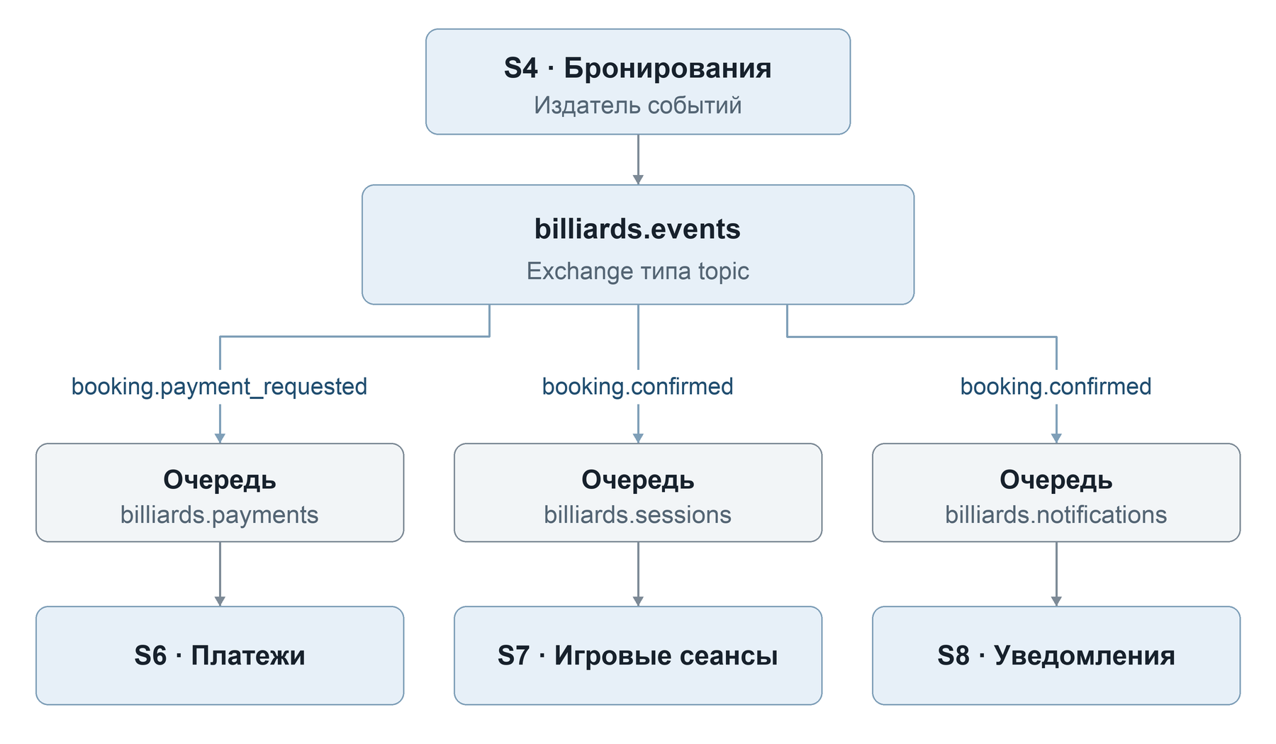
Рисунок 1 - Маршрутизация событий бронирования
Таблица 2 - Индивидуальные очереди
Профиль | Очередь | Binding
danek | ikbo-63-23_chernovasilenko | billiards.*
andrey | ikbo-63-23_isachenko | Пустой; fanout игнорирует ключ
sasha | ikbo-63-23_volentir | billiards.demo
anvar | ikbo-63-23_nartadzhiev | billiards.demo

Имя индивидуального exchange образуется добавлением practice5. к имени очереди. Для topic и direct публикация использует ключ billiards.demo; для fanout ключ пустой.
Бизнес-система использует отдельный durable topic exchange billiards.events и очереди billiards.bookings, billiards.payments, billiards.schedule, billiards.sessions и billiards.notifications. Отдельная очередь каждого потребителя позволяет независимо обрабатывать копии одного события.
Очередь billiards.audit подписана на # и ограничена 10 000 сообщениями. У каждого потребителя есть очередь ошибок billiards.<service>.dead, связанная с direct exchange billiards.dead. S1, S2 и S5 получают бизнес-запросы синхронно.

Формат доменного сообщения
Все сообщения передаются как JSON UTF-8. Общая оболочка позволяет определить тип события, связать его с процессом бронирования и безопасно распознать повторную доставку.
Таблица 3 - Поля оболочки события
Поле оболочки | Тип | Назначение
id | UUID-строка | Идентификатор события; не меняется при повторной доставке
type | строка | Тип события, совпадает с routing key
occurred_at | ISO 8601, с часовым поясом | Время факта, в UTC
producer | строка | Имя публикующего сервиса
correlation_id | UUID-строка или null | Для процесса бронирования равен booking_id
data | объект | Тело по каталогу ниже

Пример события подтверждения
{
"id": "a518fe1b-6aeb-4b71-90ad-203b107ca46c",
"type": "booking.confirmed",
"occurred_at": "2026-11-06T18:00:00+00:00",
"producer": "bookings",
"correlation_id": "4b849709-dace-4d04-8175-ef3fe66170a9",
"data": {
"booking_id": "4b849709-dace-4d04-8175-ef3fe66170a9",
"user_id": "7e13d2ae-5d40-4a6b-bcb8-22a4c1cb4cdd",
"table_id": "f28c26c5-43cf-432a-ad3e-8300f34f7d95",
"start_at": "2026-11-07T14:00:00+00:00",
"end_at": "2026-11-07T15:00:00+00:00",
"amount": 100000,
"currency": "RUB"
}
}

Все поля *_id содержат UUID-строки, а не копии чужих сущностей. Денежные суммы передаются целым числом копеек. Время содержит часовой пояс. payment_url указывает относительный путь учебного callback в S6; reason поясняет причину возврата.

Каталог событий оформления и подтверждения
Ключ маршрутизации совпадает с type сообщения. В таблице приведены издатели, подписчики, обязательные поля data и выполняемые действия.
Таблица 4 - События оформления оплаты и отмены
Routing key | Издатель → подписчики | Поля data | Выполняемое действие
booking.  payment_requested | S4 bookings → S6 payments | booking_id, user_id, table_id, start_at, end_at, amount, currency, expires_at | Создать один платёж на бронь и получить данные оплаты
payment.  created | S6 payments → S4 bookings | booking_id, payment_id, payment_url | Сохранить идентификатор и ссылку оплаты
payment.  succeeded | S6 payments → S4 bookings | booking_id, user_id, payment_id, amount, currency | Проверить сумму, синхронно закрепить действующее удержание в S3, затем подтвердить бронь; для поздней оплаты инициировать возврат
payment.  failed | S6 payments → S4 bookings | booking_id, user_id, payment_id, amount, currency | Учесть неуспешную попытку оплаты; бронь не считать оплаченной
booking.  confirmed | S4 bookings → S7 sessions, S8 notifications | booking_id, user_id, table_id, start_at, end_at, amount, currency | S7: создать ожидаемое посещение; S8: подготовить подтверждение и напоминание
booking.  cancelled | S4 bookings → S3 schedule, S7 sessions, S8 notifications | booking_id, user_id, table_id, start_at, end_at, amount, currency, hold_id | S3: освободить интервал; S7: отменить ожидаемое посещение; S8: снять неотправленное напоминание
booking.  expired | S4 bookings → S3 schedule, S7 sessions, S8 notifications | booking_id, user_id, table_id, start_at, end_at, amount, currency, hold_id | S3: освободить оставшийся интервал; S7: отменить ожидаемое посещение, если оно существовало; S8: снять напоминание

Связи отмены и истечения с S8 добавлены для снятия неотправленных напоминаний. Событие booking.expired также поступает в S3 для освобождения интервала, если процесс закрыт самим S4.

Каталог событий возврата и посещения
Таблица 5 - Возврат, истечение удержания и завершение посещения
Routing key | Издатель → подписчики | Поля data | Выполняемое действие
booking.  refund_requested | S4 bookings → S6 payments | booking_id, user_id, payment_id, amount, currency, reason | Запросить возврат, не превышающий полученную сумму; повтор не создаёт второй возврат
payment.  refunded | S6 payments → S4 bookings, S8 notifications | booking_id, user_id, payment_id, amount, currency | S4: отметить завершённый возврат; S8: подготовить сообщение клиенту
payment.  refund_failed | S6 payments → S4 bookings | booking_id, user_id, payment_id, amount, currency | Зафиксировать незавершённое обязательство; не объявлять деньги возвращёнными
schedule.  hold_expired | S3 schedule → S4 bookings | booking_id, hold_id | Закрыть ещё неоплаченную бронь; устаревшее сообщение не меняет подтверждённую бронь
session.  completed | S7 sessions → S4 bookings | booking_id, session_id | Завершить подтверждённую бронь после окончания игры
session.  no_show | S7 sessions → S4 bookings | booking_id, session_id | Закрыть бронь по неявке, не выполнять автоматический возврат

Подтверждения и повторная доставка
Изменение состояния и запись outbox сохраняются одной локальной транзакцией. После publisher confirm событие удаляется из outbox. Если процесс остановился между публикацией и удалением, возможна повторная доставка с тем же id.
Consumer сохраняет id в inbox вместе с бизнес-изменением и только затем отправляет ACK. Дубликат подтверждается без повторного действия. При временной ошибке допускаются три попытки; некорректное сообщение или окончательный отказ попадает в DLQ. Публикация повтора или DLQ подтверждается до ACK исходной доставки.
В индивидуальном задании выполнены восемь проверок: четыре профиля в режимах simple и variant. Во всех случаях подтверждены отправка, задержка и ACK. Полный журнал хранится в reports/rabbitmq.txt.

Практическая работа 6 Проектирование REST API

Цель работы
Спроектировать HTTP API всех синхронных команд восьми микросервисов и определить назначение параметров, структуру запросов, ответов и ошибок.

Общие соглашения
Пути начинаются с /api. Тела запросов и ответов имеют формат JSON UTF-8. Идентификаторы передаются UUID-строками. Время - ISO 8601 с часовым поясом; хранение и ответы нормализованы к UTC. Суммы amount и hourly_rate задаются целыми копейками, валюта RUB.
Интервал [start_at, end_at) полуоткрытый: соседние интервалы не пересекаются. Начало кратно 30 минутам; длительность от 1 до 4 часов с шагом 30 минут. При создании брони или предложения начало должно быть в будущем.
Списки возвращаются JSON-массивом. offset - число пропускаемых элементов, по умолчанию 0; limit - размер страницы от 1 до 100. Значение limit по умолчанию 50 у S1/S2/S5, 100 у S4/S6/S7/S8. Фильтры применяются до пагинации.
Таблица 6 - Коды HTTP-ответов
Код | Назначение
200 / 201 | Операция выполнена / ресурс создан
401 | Неверный токен учебного платёжного callback
404 | Ресурс не найден
409 | Конфликт состояния, занятость, дубликат или истёкший срок
422 | Неверная структура, тип поля, UUID или время
503 | Зависимый сервис недоступен или вернул серверную ошибку

Доменная ошибка имеет вид {"detail":"Интервал уже занят"}. Ошибка структуры FastAPI содержит массив detail с расположением и причиной. Обычные бизнес-эндпоинты учебного стенда работают без авторизации. Callback S6 требует X-Provider-Token; локальное значение demo-provider-token.
Каждый сервис публикует /docs и /openapi.json. Технический /health показывает состояние процесса и broker_connected. Эти маршруты не учитываются в требовании 2-5 бизнес-эндпоинтов.

S1 Пользователь
Базовый адрес: http://localhost:8001
Метод и путь | Назначение | Запрос | Ответ
POST /api/users | Создать клиента | name, contact | 201, User
GET /api/users | Получить клиентов | query offset, limit | 200, User[]
GET /api/users/{user_id} | Получить профиль и контакт | UUID пользователя в пути | 200, User; 404
PATCH /api/users/{user_id} | Изменить профиль/контакт | хотя бы одно из name, contact | 200, User; 404/409/422

Поле User | Тип и смысл
id | UUID клиента, возвращается сервером
name | Имя, 1–100 символов, пробелы по краям удаляются
contact | Email или телефон, 3–254 символа; уникален без учёта регистра
created_at | Время регистрации

При создании обязательны name, contact. В PATCH не переданное поле сохраняется, явный null и пустой объект запрещены. Дубликат контакта — 409. Проверка формата телефона/email ограничена длиной; нормализация телефонов к международному виду не реализована.
{"name":"Иван","contact":"ivan@example.test"}

Ответ содержит эти же поля и созданные id, created_at.

S2 Каталог столов
Базовый адрес: http://localhost:8002
Метод и путь | Назначение | Запрос | Ответ
POST /api/tables | Добавить стол | number, game_type, необязательные description, published | 201, Table; 409 при повторе номера
GET /api/tables | Подобрать стол | query offset, limit, published?, game_type? | 200, Table[]
GET /api/tables/{table_id} | Получить сведения | UUID стола | 200, Table; 404
PATCH /api/tables/{table_id} | Изменить стол | любое непустое подмножество изменяемых полей | 200, Table; 404/409/422

Поле Table | Тип и смысл
id | UUID стола
number | Положительный уникальный номер в клубе
game_type | pool, russian или snooker
description | Текст до 1000 символов, по умолчанию пустая строка
published | Boolean, по умолчанию false; true разрешает бронирование

Публикация — PATCH с {"published":true}. Занятость в карточке не хранится. PATCH не принимает null и пустой объект. Фильтр published=true вернёт только опубликованные столы; значение game_type имеет те же варианты, что и поле объекта.

S3 Расписание
Базовый адрес: http://localhost:8003
Метод и путь | Назначение | Запрос | Ответ
PUT /api/tables/{table_id}/schedule | Задать рабочее окно | opens_at, closes_at | 200, Schedule; проверка стола через S2
GET /api/tables/{table_id}/availability | Проверить свободный интервал | обязательные query start_at, end_at | 200, Availability; 404 без графика
POST /api/holds | Удержать интервал | booking_id, table_id, start_at, end_at | 201, Hold; 409 при занятости
POST /api/holds/  {hold_id}:confirm | Закрепить удержание | booking_id | 200, Hold; 409 если срок истёк/чужая бронь
DELETE /api/holds/{hold_id} | Освободить интервал | обязательный query booking_id, тела нет | 200, Hold; 404/409

Schedule: table_id, opens_at, closes_at. Рабочее окно задаётся абсолютными моментами времени; повторяющийся недельный календарь не моделируется. Закрытие должно быть позже открытия, новый график не может вытеснить действующие удержания/брони.
Hold: id — UUID удержания; booking_id — его владелец; table_id — стол; start_at, end_at — игровой интервал; expires_at — срок удержания; status — held, confirmed, released или expired. Срок равен минимуму из текущего времени +10 минут и начала игры. Повтор запроса удержания с тем же booking_id и тем же активным интервалом возвращает существующее удержание. Другие данные для этой же брони дают 409. Повторное закрепление уже закреплённого интервала и повторное освобождение безопасны.
Availability: table_id, start_at, end_at, available (boolean) и busy_intervals (Hold[] с пересечениями). available=false также получается для прошедшего времени или интервала вне графика. Чтение доступности ничего не резервирует; победитель при конкуренции определяется транзакцией POST /api/holds.

S4 Бронирование
Базовый адрес: http://localhost:8004
Метод и путь | Назначение | Запрос | Ответ
POST /api/bookings | Создать бронь с ожиданием оплаты | user_id, table_id, quote_id, start_at, end_at | 201, Booking; проверки S1/S5/S3
GET /api/bookings | Найти брони | query user_id?, status?, offset, limit | 200, Booking[]
GET /api/bookings/  {booking_id} | Получить состояние и оплату | UUID брони | 200, Booking; 404
POST /api/bookings/  {booking_id}:cancel | Отменить до начала | UUID брони, тела нет | 200, Booking; 404/409

Поле Booking | Тип и смысл
id | UUID брони
user_id, table_id, quote_id, hold_id | Ссылки на клиента, стол, предложение, удержание
start_at, end_at | Зафиксированный игровой интервал
amount, currency | Зафиксированная стоимость и RUB
expires_at | Срок оформления, полученный от S3
status | waiting_payment, confirmed, cancelled, expired, completed, no_show; rejected зарезервирован для отклонённого состояния
payment_id, payment_url | До события payment.created равны null; затем реквизиты оплаты
paid | Получено ли событие успешной оплаты
refund_status | null, pending, succeeded или failed
payment_  attempts | Список учтённых исходов неуспешной оплаты
created_at | Время создания
cancelled_at | Время отмены, до отмены null

201 означает создание заявки и ожидание оплаты. Клиент повторяет GET, чтобы получить созданный асинхронно платёж и итог подтверждения. S4 не принимает от клиента сумму: она получается из проверенного предложения S5. После успешной оплаты S4 закрепляет удержание в S3 и лишь затем меняет статус на confirmed.
Отмена повторяемая: уже отменённая бронь возвращается без второго события. Отмена допускается до начала, при отмене оплаченной брони за два часа или более до начала запускается возврат. Смена статуса оплаты, закрытие по сроку и завершение брони не имеют публичных ручных эндпоинтов: ими управляют события. Поздняя оплата ранее неоплаченной закрытой брони вызывает полный возврат.

S5 Тарифы и ценовые предложения
Базовый адрес: http://localhost:8005
Метод и путь | Назначение | Запрос | Ответ
POST /api/tariffs | Опубликовать новую версию | game_type, hourly_rate | 201, Tariff
GET /api/tariffs | Получить версии | query game_type?, offset, limit | 200, Tariff[]
POST /api/quotes | Рассчитать стоимость | table_id, start_at, end_at | 201, Quote; проверка S2
POST /api/quotes/{quote_id}:validate | Проверить применимость | те же table_id, start_at, end_at | 200, сохранённый Quote; 404/409

Tariff: id — UUID версии; game_type — вид игры; hourly_rate — положительная цена часа в копейках; version — последовательный номер версии для этого вида игры; currency — RUB; published_at — время публикации. Изменение опубликованной версии не предусмотрено: следующий POST создаёт новую, старые предложения сохраняют свою цену.
Quote: id — UUID предложения; table_id, start_at, end_at — применимость; amount, currency — итоговая стоимость; expires_at — создание +10 минут; tariff_id, tariff_version, hourly_rate — снимок использованного тарифа. Цена считается как ставка × минуты /60 с округлением вверх до целой копейки.
S5 обращается в S2 за видом игры и публикацией стола. Это добавленная к итоговой диаграмме проверка: вид игры не доверяется клиенту и у владельца S2/S5 появляется обязательный межсервисный вызов из HTTP-эндпоинта. Нет тарифа/стол не опубликован — 409. Проверка quote отклоняет другой стол, интервал и истёкший срок с 409; новая публикация тарифа не изменяет ранее созданное действующее предложение.

S6 Платежи
Базовый адрес: http://localhost:8006
Метод и путь | Назначение | Запрос | Ответ
GET /api/payments | Найти платежи | query booking_id?, offset, limit | 200, Payment[]
GET /api/payments/  {payment_id} | Получить состояние | UUID платежа | 200, Payment; 404
POST /api/payments/  {payment_id}:result | Учебный результат оплаты | status, amount, currency; заголовок X-Provider-Token | 200, Payment; 401/404/409/422
POST /api/payments/  {payment_id}  :refund-result | Учебный результат возврата | status; тот же заголовок | 200, Payment; 401/404/409/422

Платёж создаётся событием booking.payment_requested, запрос возврата — booking.refund_requested. Поэтому HTTP POST для создания платежа и возврата нет. status callback принимает succeeded или failed. В оплате amount обязателен, положителен и совпадает со стоимостью платежа; currency по умолчанию RUB.
Payment: id, booking_id, user_id; amount, currency; status = pending, succeeded или failed; refund_status = null/pending/succeeded/failed; refunded_amount — фактически учтённый возврат в копейках; created_at; payment_url — относительный путь callback в S6, не HTML-страница; provider = demo; refund_reason содержит причину после запроса возврата, до него null.
Повтор успешного callback не создаёт второй переход или событие. Запоздалый отказ после успеха не отменяет оплату. Результат возврата до запроса возврата даёт 409. В учебной модели возвращается полная сумма, частичные возвраты не реализованы.
POST http://localhost:8006/api/payments/{payment_id}:result
Content-Type: application/json
X-Provider-Token: demo-provider-token

{"status":"succeeded","amount":100000,"currency":"RUB"}

S7 Игровые сеансы
Базовый адрес: http://localhost:8007
Метод и путь | Назначение | Запрос | Ответ
GET /api/sessions | Найти посещения | query booking_id?, offset, limit | 200, Session[]
GET /api/sessions/  {session_id} | Получить посещение | UUID посещения | 200, Session; 404
POST /api/sessions/  {session_id}:start | Начать игру | UUID посещения, тела нет | 200, Session; проверка брони в S4; 404/409/503
POST /api/sessions/  {session_id}:complete | Завершить игру | UUID посещения, тела нет | 200, Session; 404/409

Session: id, booking_id, user_id, table_id, start_at, end_at; status = expected, active, completed, cancelled или no_show; started_at, completed_at — фактические времена, до соответствующего действия null. Ожидаемое посещение создаётся событием booking.confirmed, максимум одно на бронь.
Старт разрешён при start_at ≤ now < start_at + 15 минут и актуальной подтверждённой брони с совпадающими клиентом, столом и интервалом. При наступлении 15 минут таймер фиксирует неявку. Повтор старта активного сеанса и завершения уже завершённого безопасен. Завершение неначатого сеанса — 409. В конце интервала таймер завершает активный сеанс.

S8 Уведомления
Базовый адрес: http://localhost:8008
Метод и путь | Назначение | Запрос | Ответ
POST /api/notifications | Подготовить сообщение | user_id, message; необязательные booking_id, kind, scheduled_at | 201, Notification
GET /api/notifications | Найти сообщения | query user_id?, offset, limit | 200, Notification[]
GET /api/notifications/  {notification_id} | Получить состояние | UUID уведомления | 200, Notification; 404
POST /api/notifications/  {notification_id}:send | Выполнить попытку отправки | UUID уведомления, тела нет | 200, Notification; 404/409

Notification: id; user_id; booking_id (может быть null); kind = custom, confirmation, reminder или refund, по умолчанию custom; message — непустой текст 1–2000 символов; scheduled_at — время отправки, по умолчанию сейчас; status = prepared, sent, failed или cancelled; attempts — число попыток; sent_at — время успеха или null; last_error — последняя ошибка или null; provider = demo-log.
Отправка получает актуальный контакт в S1. Учебный адаптер фиксирует доставку в логе; внешнее сообщение клиенту не отправляется. Будущее scheduled_at даёт 409 при ручной попытке раньше срока. Ошибка получения контакта записывается в объект; ответ 200 может содержать prepared с отложенной следующей попыткой или failed. Следует читать status и last_error, а не принимать код 200 за факт доставки. Уже отправленное, отменённое или исчерпавшее попытки сообщение повторно не отправляется.

Синхронные связи и пример запроса
Таблица 7 - Синхронные межсервисные вызовы
Сервис | Вызываемый API | Причина
S3 | S2 GET /api/tables/{table_id} | Проверить существование и публикацию при настройке/удержании
S4 | S1 GET /api/users/{user_id} | Проверить клиента перед оформлением
S4 | S5 POST /api/quotes/{quote_id}:validate | Зафиксировать действующую цену выбранного интервала
S4 | S3 POST /api/holds | Атомарно занять время
S4 | S3 POST /api/holds/{hold_id}:confirm | После оплаты закрепить удержание
S5 | S2 GET /api/tables/{table_id} | Получить вид игры для расчёта цены; добавленная связь
S7 | S4 GET /api/bookings/{booking_id} | Проверить бронь перед стартом
S8 | S1 GET /api/users/{user_id} | Получить контакт перед доставкой

Создание брони
Клиент сначала получает quote в S5, затем передаёт его идентификатор в S4. Сервер проверяет пользователя, соответствие цены столу и интервалу, после чего запрашивает удержание. Сумма не берётся из тела клиентского запроса.
POST http://localhost:8004/api/bookings
Content-Type: application/json

{
"user_id": "7e13d2ae-5d40-4a6b-bcb8-22a4c1cb4cdd",
"table_id": "f28c26c5-43cf-432a-ad3e-8300f34f7d95",
"quote_id": "fd6a8300-a598-4475-8ca8-6cf832d7c501",
"start_at": "2030-01-15T12:00:00+03:00",
"end_at": "2030-01-15T14:00:00+03:00"
}

Ответ 201 содержит объект Booking со статусом waiting_payment. payment_id и payment_url сначала равны null. Клиент повторяет GET /api/bookings/{booking_id}, чтобы получить реквизиты и затем итог подтверждения. HTTP-ответ о создании брони не означает, что асинхронная оплата уже завершена.

Практическая работа 7 Создание микросервисов

Цель работы
Реализовать выделенные контексты, синхронное и асинхронное взаимодействие, собственное хранение данных каждого сервиса и запуск в отдельных контейнерах.
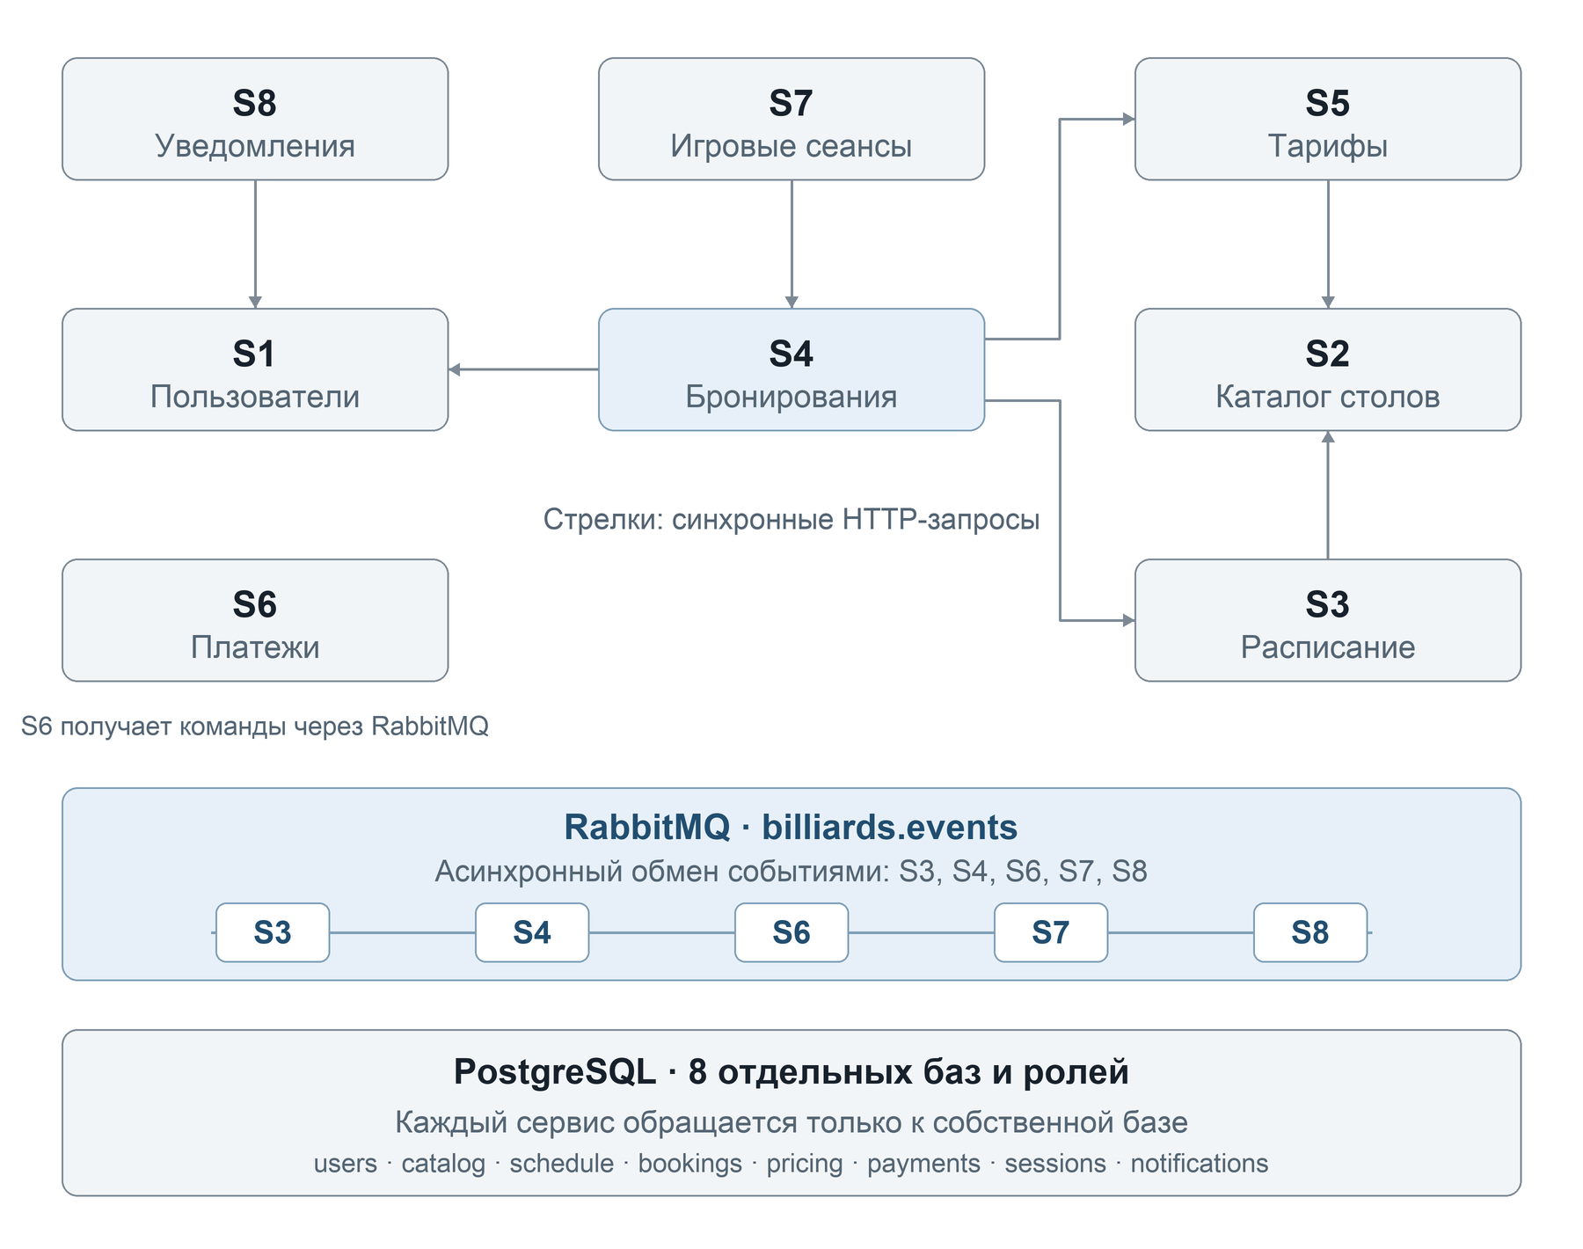
Рисунок 2 - Сервисы и инфраструктура системы
FastAPI и Pydantic реализуют HTTP API и валидацию. HTTPX выполняет межсервисные запросы с тайм-аутом. SQLAlchemy и psycopg работают с PostgreSQL. Pika обеспечивает взаимодействие с RabbitMQ. Внешние платёжный и почтовый провайдеры заменены учебными адаптерами.
Связь S5 → S2 добавлена для проверки публикации стола и получения вида игры при расчёте цены. Таким образом у владельца S2/S5 есть требуемый метод с вызовом другого сервиса. Остальные участники имеют S8 → S1, S3 → S2 / S7 → S4 и S4 → S1/S5/S3.

Организация кода и границы сервисов
Таблица 8 - Структура проекта
Путь | Назначение
services/<name>/api.py | HTTP-маршруты, параметры пути/query, модели тела
services/<name>/models.py | Pydantic-модели входных данных, где они нужны
services/<name>/service.py | Правила предметной области, команды, обработчики событий
services/<name>/main.py | Фабрика FastAPI-приложения и точка запуска
services/<name>/Dockerfile | Сборка отдельного контейнера
common/context.py | Внедряемые зависимости: хранилище, HTTP, часы, настройки
common/store.py | MemoryStore для изоляции тестов и SQLStore для постоянных данных
common/http.py | HTTP-адаптер, тайм-ауты и перевод ошибок в DomainError
common/messaging.py | Топология RabbitMQ, outbox/inbox, consumer, повторы и DLQ
common/runtime.py | Жизненный цикл приложения, запуск/остановка broker worker и таймеров
infra/init-databases.sql | Создание восьми баз PostgreSQL и восьми владельцев
practice5/ | Самостоятельная демонстрация четырёх вариантов RabbitMQ
tests/ | Проверки бизнес-логики, HTTP-компонентов и дополнительные проверки

Разделение ответственности
HTTP-роутер отвечает за параметры запроса и коды ответа. Сервисный слой содержит правила предметной области. Репозиторий управляет локальной транзакцией. Обработчик RabbitMQ вызывает бизнес-логику при получении события. Контекст передаёт репозиторий, HTTP-адаптер, часы и настройки.
Общий пакет common содержит только технические адаптеры. Сервис не читает чужие таблицы и не меняет состояние другого контекста напрямую. Идентификаторы пользователя, стола и брони передаются через опубликованные контракты.
У семи сервисов реализованы четыре бизнес-операции, у расписания пять; всего 33. Точки входа находятся в services/<name>/main.py. Каждый Dockerfile копирует common и код одного сервиса, поэтому контейнер имеет собственный процесс Uvicorn.

Хранение данных и локальные транзакции
Таблица 9 - Отдельные базы и роли PostgreSQL
Сервис / база / роль | Основные разделы состояния
users | Клиенты, уникальные контакты
catalog | Карточки столов, уникальные номера
schedule | Рабочие окна, удержания и закреплённые интервалы
bookings | Брони, сохранённая цена, статус оплаты/возврата
pricing | Неизменяемые версии тарифов, ценовые предложения
payments | Платежи, индекс по броням, состояние возвратов
sessions | Посещения, индекс по броням, отметки отмены
notifications | Сообщения, дедупликация, попытки и отмена

На одном сервере PostgreSQL созданы восемь баз и восемь владельцев. CONNECT для PUBLIC отозван. В каждой базе таблица service_state содержит одну JSON-запись с разделами data, inbox и outbox. Изменение защищено SELECT FOR UPDATE и фиксируется одной транзакцией.
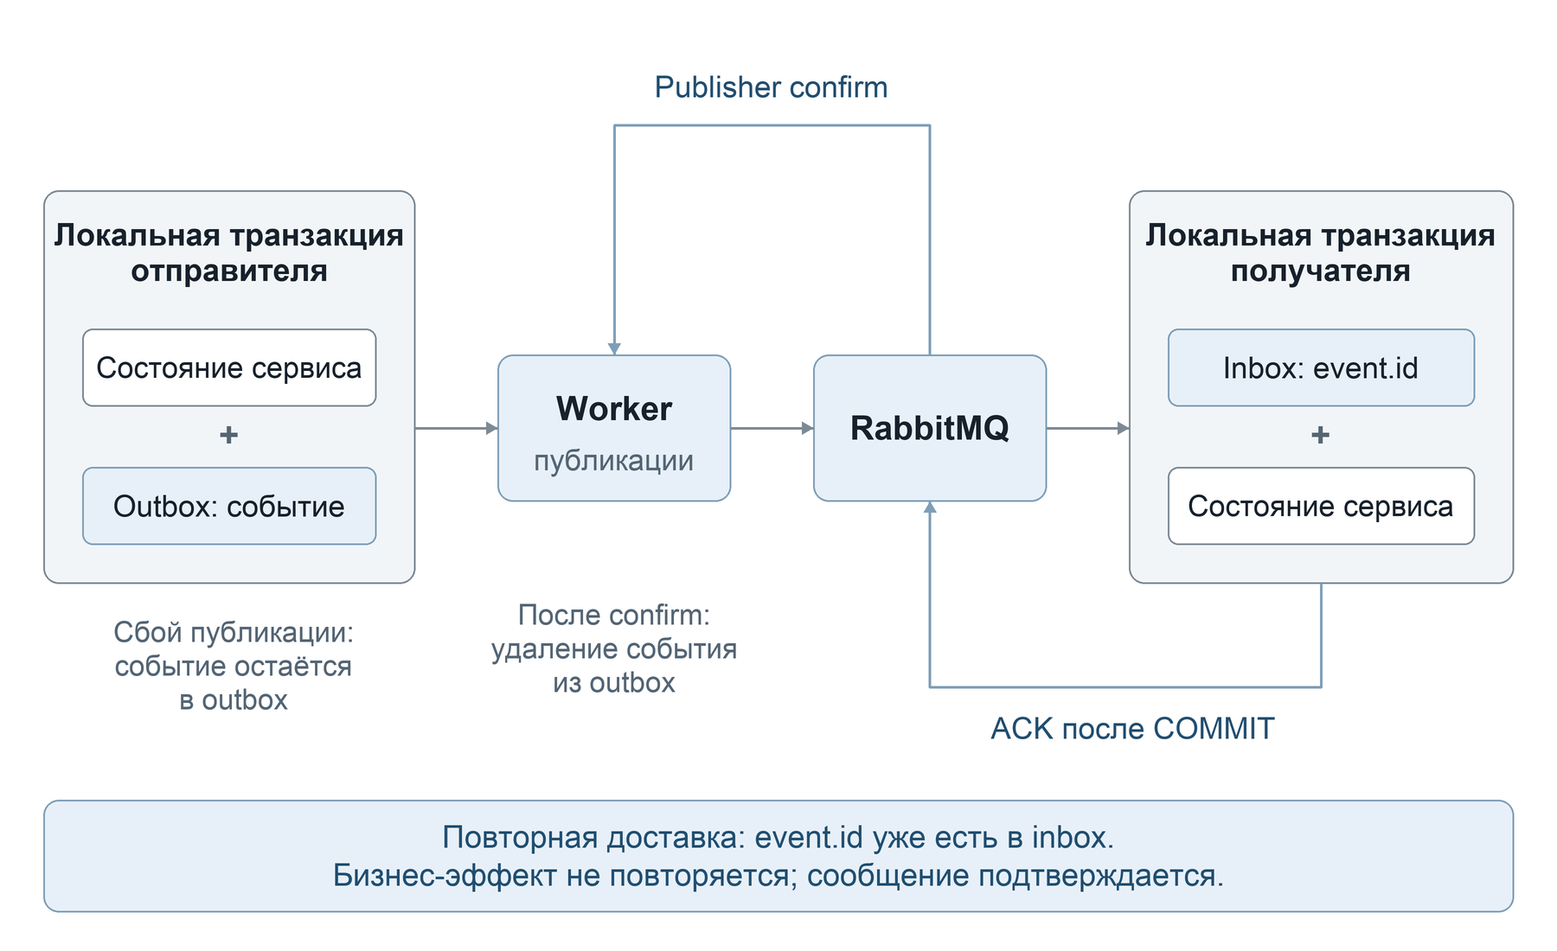
Рисунок 3 - Локальные транзакции и доставка события
Блокировка строки сериализует команды внутри сервиса, в том числе проверку пересечений расписания. Это учебное упрощение: отдельные таблицы агрегатов, ограничения диапазонов и миграции Alembic не реализованы. При росте нагрузки требуется более детальная схема и блокировки отдельных агрегатов.

Жизненный цикл брони и компенсации
Таблица 10 - Основные переходы и бизнес-правила
Событие или команда | Условие | Результат
Создание заявки | Пользователь, quote и интервал корректны | waiting_payment; outbox запрашивает платёж
payment.succeeded | Сумма совпадает, удержание закреплено | confirmed; создаются посещение и уведомление
payment.failed | Бронь ещё не оплачена | Учтена попытка; подтверждения нет
Отмена | До начала игры | cancelled; снятие интервала, посещения и напоминания
Возврат при отмене | Бронь оплачена; до начала не менее 2 часов | Запрос полного возврата; ожидание результата
Поздняя оплата | Ранее неоплаченная бронь уже закрыта | Полный возврат без восстановления брони
schedule.hold_expired | Сообщение относится к текущему удержанию | waiting_payment → expired
session.completed | Бронь подтверждена | completed
session.no_show | Прошло 15 минут; игра не началась | no_show без автоматического возврата

Если ответ S3 о закреплении потерян, S4 повторяет идемпотентный вызов. Временная ошибка вызывает повтор обработки события; окончательный отказ закрепления закрывает бронь и запускает компенсационный возврат. После трёх неудачных попыток событие попадает в DLQ и требует разбора.
Повторный callback уже учтённой оплаты не создаёт второй платёж и не превращает отмену без возврата в основание для позднего возврата. Раннее завершение и неявка не сокращают оплаченный интервал. Таймер удержания не снимает подтверждённую бронь.

Контейнеризация и конфигурация
Compose содержит десять контейнеров: восемь приложений, PostgreSQL и RabbitMQ. Приложения обращаются друг к другу по DNS-именам контейнеров. Порты 8001-8008 и 5672/15672 публикуются только на 127.0.0.1. PostgreSQL не публикуется на хост.

Фрагмент Dockerfile сервиса бронирования
FROM docker.io/library/python:3.13-slim
WORKDIR /app
ENV PYTHONDONTWRITEBYTECODE=1 PYTHONUNBUFFERED=1
COPY requirements.txt .
RUN pip install --no-cache-dir -r requirements.txt
COPY common ./common
COPY services/__init__.py ./services/__init__.py
COPY services/bookings ./services/bookings
RUN useradd --create-home appuser && chown -R appuser:appuser /app
USER appuser
EXPOSE 8000

Команда запуска контейнера: uvicorn services.bookings.main:app --host 0.0.0.0 --port 8000. Контейнер работает от appuser. Версии Python-зависимостей зафиксированы в requirements.txt.
Таблица 11 - Переменные конфигурации
Настройка | Назначение
DATABASE_URL | Подключение конкретного сервиса к его БД
RABBITMQ_URL | AMQP URL; внутри Compose указывает rabbitmq:5672
PROVIDER_TOKEN | Токен учебных callback S6
SERVICE_HOST_TEMPLATE | Шаблон адресов HTTP, по умолчанию http://{service}:8000
<SERVICE>_URL | Точное переопределение адреса, например USERS_URL
HTTP_TIMEOUT | Тайм-аут межсервисных HTTP-запросов, по умолчанию 5 секунд
TIMER_INTERVAL | Период фоновой проверки, по умолчанию 1 секунда

Compose использует healthcheck и depends_on для готовности PostgreSQL и RabbitMQ. Данные сохраняются в именованных томах. У каждой базы отдельные учётные данные; значения поставляются для локального учебного стенда.

Запуск системы и границы реализации

Порядок запуска
cp .env.example .env
docker compose up -d --build
docker compose ps
python3 -m venv .venv
source .venv/bin/activate
python -m pip install -r requirements-dev.txt
python -m scripts.demo
python -m scripts.check_rabbitmq

На macOS проверка выполнена через Podman и podman-compose. В этом случае предварительно запускается Podman machine, а docker compose заменяется на podman-compose. Для нескольких машин можно задать CONTAINER_CONNECTION.

Наблюдение и остановка
Swagger находится на http://localhost:8001/docs ... http://localhost:8008/docs. RabbitMQ Management доступен на http://localhost:15672 с учебными micro / micro. Логи показывают обработку событий; /health возвращает broker_connected. Обычная остановка docker compose down сохраняет данные.

Ограничения
Учебный платёжный провайдер принимает callback и не списывает деньги. Отправка уведомления фиксируется в логе, реальные email/SMS не отправляются. Авторизация пользователей и административные роли не реализованы; токен callback предназначен для демонстрации.
У клиентских создающих запросов нет общего ключа идемпотентности. Если S3 удержал время, а S4 остановился до сохранения заявки, временное удержание освобождается по сроку. Полного журнала шагов саги и автоматической бесконечной сверки зависших процессов нет.
График задан одним абсолютным рабочим окном. История данных и inbox не архивируется. JSON-хранение сериализует команды целого сервиса. Эти ограничения отделены от выполненных требований практики: восемь контейнеров, 2-5 операций, HTTP-вызовы каждого участника и PostgreSQL-хранение.

Практическая работа 8 Тестирование микросервисов

Цель работы
Проверить бизнес-правила и внешние контракты восьми сервисов до развёртывания. Из трёх видов тестирования в методичке выбраны unit и компонентное тестирование.

Изоляция зависимостей
Unit-тесты вызывают бизнес-методы с MemoryStore, контролируемым HTTP-адаптером и заданными часами. Компонентные тесты создают FastAPI-приложение с background=False и обращаются к нему через TestClient. Реальные сеть, PostgreSQL и RabbitMQ в этих наборах не используются.

Пример unit-теста создания брони
def test_creation_checks_dependencies_and_emits_request(setup):
service, ctx, _, data, calls = setup
booking = service.create(data)
assert booking["status"] == "waiting_payment"
assert [c[0] for c in calls] == ["users", "pricing", "schedule"]
event = ctx.store.snapshot()["outbox"][0]
assert event["type"] == "booking.payment_requested"
assert event["data"]["amount"] == 120000

Фрагмент компонентного теста
response = client.post("/api/bookings", json=payload)
assert response.status_code == 201
booking = response.json()
assert booking["status"] == "waiting_payment"
assert [call[0] for call in calls] == ["users", "pricing", "schedule"]

Примеры взяты из tests/unit/test_bookings.py и tests/component/test_bookings.py. Fixture setup подменяет часы и ответы внешних сервисов, а client_setup создаёт HTTP-клиент приложения. Поэтому проверки воспроизводимы и не зависят от доступности инфраструктуры.

Покрытие сценариев тестами
Таблица 12 - Матрица unit и компонентных проверок
Сервис | Unit-тесты | Компонентные проверки
S1 Пользователь | Создание, уникальность контакта без учёта регистра, изменение | POST/GET/PATCH, 404/409/422, пустые и неверные поля
S2 Каталог | Уникальный номер, изменение и публикация | Создание/фильтрация/изменение, неподдерживаемый тип игры
S3 Расписание | Непересечение, конкурентные удержания, истечение и повторное закрепление | График, доступность, hold/confirm/release, вызов каталога
S4 Бронирование | Оплата, повтор события, отмена, граница возврата 120/119 минут, поздняя оплата, компенсации | Создание через S1/S5/S3, чтение и отмена, UUID и ошибки
S5 Тарифы | Версии, неизменность цены, точный срок quote, совпадение стола/интервала | Публикация тарифа, quote/validate, вызов каталога
S6 Платежи | Один платёж на бронь, совпадение суммы/валюты, повтор callback и возврат | Токен провайдера, исход оплаты/возврата, ошибки
S7 Сеансы | Единственное посещение, временное окно старта, неявка, автозавершение | Проверка брони через S4, старт/завершение, запрещённые переходы
S8 Уведомления | Дедупликация, отмена напоминания, три попытки, UTC-планирование | Создание/чтение/отправка, получение контакта через S1

Инфраструктурные проверки
Проверены откат состояния/inbox/outbox, повтор события, некорректные UUID и JSON, ошибочный номер попытки, публикация повтора только в очередь своего consumer, отправка в DLQ до ACK и сохранение сообщения при неуспешной публикации.
Конкурентный тест расписания запускает 16 попыток удержать один интервал; успешно завершается ровно одна. Отдельно проверяются срок quote, граница возврата 120/119 минут и взаимное исключение начала сеанса и неявки.
Дополнительный тест связывает восемь ASGI-приложений и доставляет события в памяти с обязательным повтором. Он проверяет связность HTTP-контрактов, но не заменяет проверку настоящих AMQP и PostgreSQL.

Результаты unit и компонентных тестов
Финальный прогон 6 ноября 2026 г. выполнен на macOS с Python 3.13 и зафиксированными зависимостями. Получено 142 успешных теста: 123 unit и 19 component. Ошибок, падений и пропусков нет.
python -m pytest tests/unit tests/component --cov \
--cov-report=term --cov-report=json:reports/coverage.json \
--junitxml=reports/tests.xml -q

142 passed, 1 warning in 1.31s

Таблица 13 - Покрытие отдельных сервисов
Сервис | Покрытие строк API моделей и бизнес-логики
users | 97.5%
catalog | 97.7%
schedule | 95.2%
bookings | 97.0%
pricing | 98.1%
payments | 95.3%
sessions | 96.5%
notifications | 98.5%

Общее покрытие common + services + practice5 составляет 85,4%. В измерении не учитываются main.py; непокрытые участки в основном относятся к запуску workers и CLI, которым нужен реальный стенд.
Одно предупреждение Starlette связано с будущим отказом от HTTPX в TestClient и не влияет на успешный результат. Сырые результаты сохранены в reports/tests.txt, reports/tests.xml и reports/coverage.json.

Проверка реального стенда
На отдельном локальном стенде запущены восемь сервисов, PostgreSQL и RabbitMQ. Выполнен сценарий создания пользователя, стола, графика и тарифа, оформления брони, оплаты, подтверждения, отмены и полного возврата.

Фактический результат scripts.demo
{
"result": "PASS",
"booking_id": "f5a26152-bc64-48a9-a7fd-252d2b7a7673",
"payment_id": "b8de2991-969c-4501-98d5-077cc70f5d30",
"booking_status": "cancelled",
"refund_status": "succeeded",
"visit_status": "cancelled",
"interval_available": true,
"amount_kopecks": 120000
}

Таблица 14 - Фактические проверки инфраструктуры
Проверка | Результат
Основной бизнес-процесс | PASS: бронь и посещение отменены, возврат завершён, интервал свободен
RabbitMQ по индивидуальным вариантам | 8 из 8 PASS: четыре профиля × simple/variant
Сохранность данных | PASS: созданный клиент прочитан после перезапуска контейнера users
Количество HTTP-операций | 33; у семи сервисов по 4, у расписания 5
Остановка стенда | Контейнеры остановлены после проверки; тома с данными сохранены

При первом запуске выявлен запрет transient non-exclusive queues в новой версии RabbitMQ. После подключения настройки совместимости в infra/rabbitmq.conf все индивидуальные варианты прошли. Результаты приведены из реальных журналов, без подмены скриншотами.
Логи: reports/demo.json, reports/rabbitmq.txt, reports/persistence.txt и reports/containers.log. Нагрузочные испытания, отказ хоста БД и кластер RabbitMQ в выполненную проверку не входили.

Вывод
В практических работах 5-8 реализована система бронирования бильярдных столов из восьми микросервисов. Для каждого участника подготовлен индивидуальный вариант обмена RabbitMQ, а для общей системы определены 13 типов доменных сообщений и 33 HTTP-операции.
Синхронные проверки пользователя, цены, расписания и состояния брони выполняются через HTTP. Оплата, подтверждение, возврат и завершение посещения связываются событиями. Outbox и inbox обеспечивают локальную атомарность и безопасную повторную обработку при доставке как минимум один раз.
Каждый сервис упакован в отдельный контейнер и сохраняет данные в своей базе PostgreSQL. Общий Compose воспроизводит инфраструктуру и приложение. Требование исходящего межсервисного вызова выполнено для всех четырёх участников.
Разработаны unit- и компонентные тесты всех восьми сервисов. Финальный набор содержит 142 успешные проверки; дополнительно выполнены реальный сценарий бронирования, восемь проверок индивидуальных очередей и проверка сохранности данных после перезапуска.
Реализация остаётся учебной: использует имитации внешних провайдеров, одну JSON-запись состояния сервиса и ограниченные повторы с DLQ. В отчёте явно указаны границы авторизации, восстановления саги и масштабирования.

Использованные материалы
[1] Методические материалы к практическим работам 5-8 по дисциплине «Микросервисная архитектура». Предоставленный файл manual5-8.pdf. Задания на печатных страницах 32-33, 41, 50 и 55.
[2] Отчёт по практическим работам 1-4 «Бронирование бильярда». Предоставленный файл module1_pr1-4.pdf. Состав команды, границы сервисов и бизнес-правила.
[3] Итоговая текстовая Event Storming диаграмма system-diagram.md. Перечень команд и межсервисных связей.
[4] RabbitMQ Documentation. Consumer Acknowledgements and Publisher Confirms. https://www.rabbitmq.com/docs/confirms. Подтверждения публикации и обработки.
[5] RabbitMQ Documentation. Queues. https://www.rabbitmq.com/docs/queues. Типы, свойства и жизненный цикл очередей.
[6] FastAPI Documentation. Lifespan Events. https://fastapi.tiangolo.com/advanced/events/. Жизненный цикл приложения.
[7] FastAPI Documentation. Testing. https://fastapi.tiangolo.com/tutorial/testing/. Тестирование HTTP-интерфейса.
[8] SQLAlchemy Documentation. Managing Transactions. https://docs.sqlalchemy.org/en/20/orm/session_transaction.html. Локальные транзакции.
[9] Исходный код и материалы проекта. https://github.com/weirdflexer/microservices. Контракты, реализация, тесты и электронный отчёт.
Дата подготовки отчёта и проверки проекта: 6 ноября 2026 г.

